
В целях реализации государственной политики в области охраны труда, решения задач по созданию здоровых и безопасных условий труда, повышения культуры охраны труда, активизации профилактической работы
по предупреждению производственного травматизма и реализации мер, направленных на укрепление здоровья работников образования в процессе трудовой деятельности, с 30 марта по 30 апреля 2021 года был объявлен месячник охраны труда, приуроченный к Всемирному дню охраны труда, отмечаемому 28 апреля.
В рамках этого мероприятия были проведены: внеплановое обучение педагогов и младших воспитателей, круглый стол «Современные требования к охране труда в условиях борьбы с пандемией COVID-19», регулярно обновляется стенд «Уголок охраны труда» актуальными материалами.
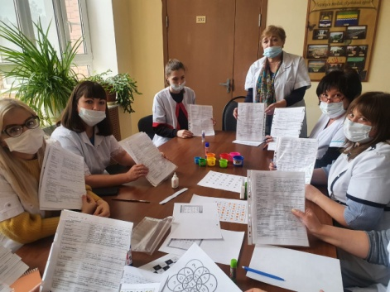 | 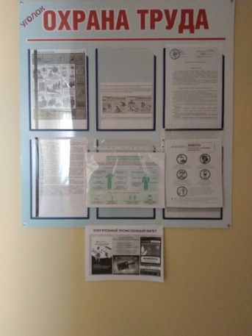 | 